Q1

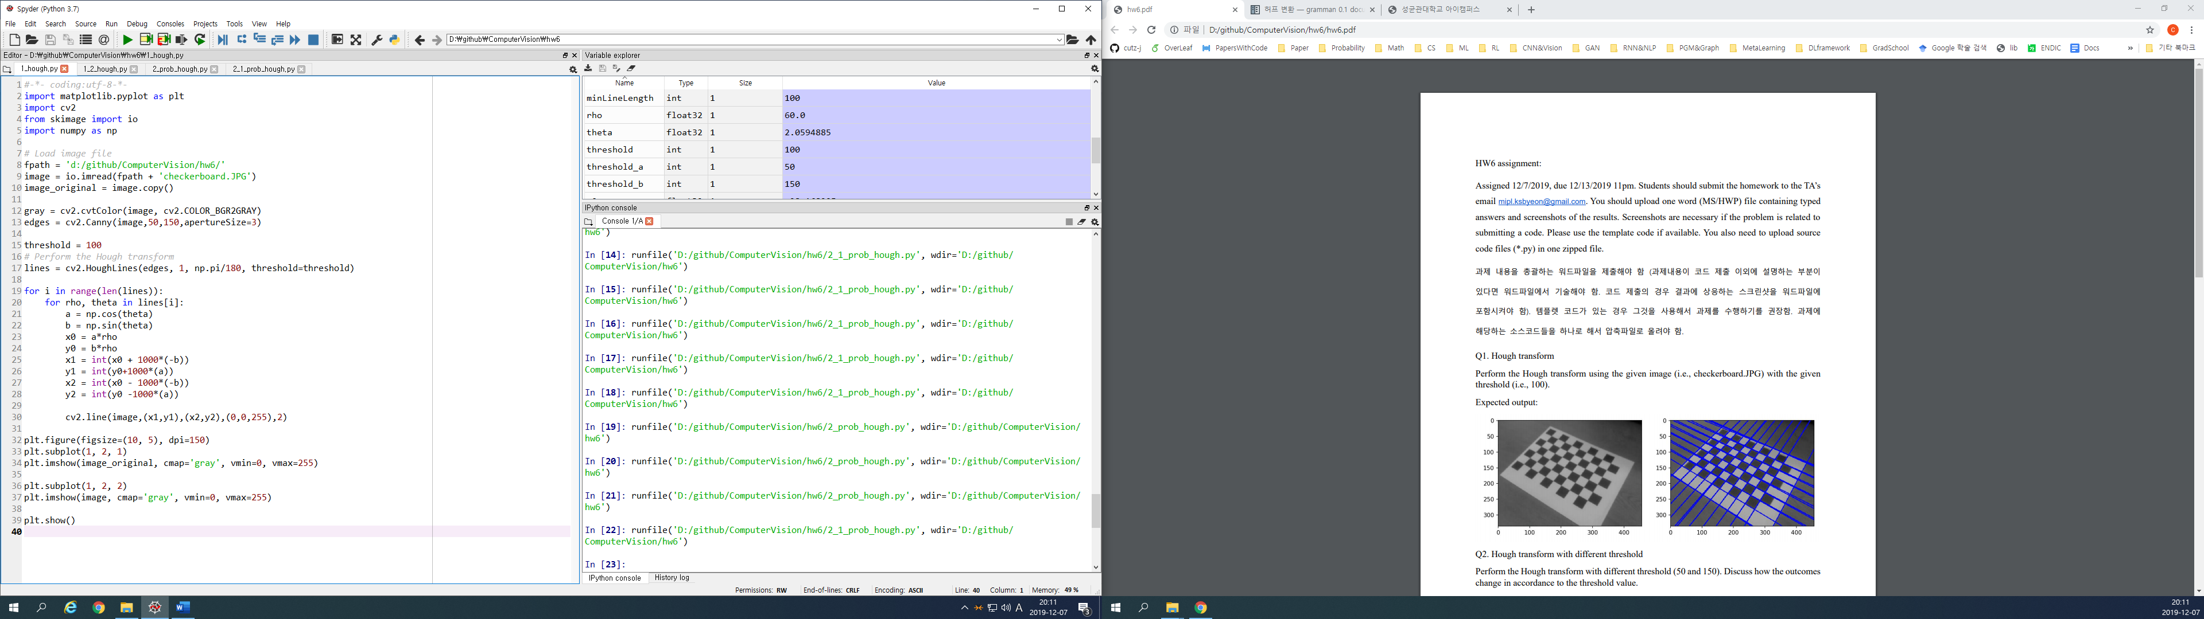

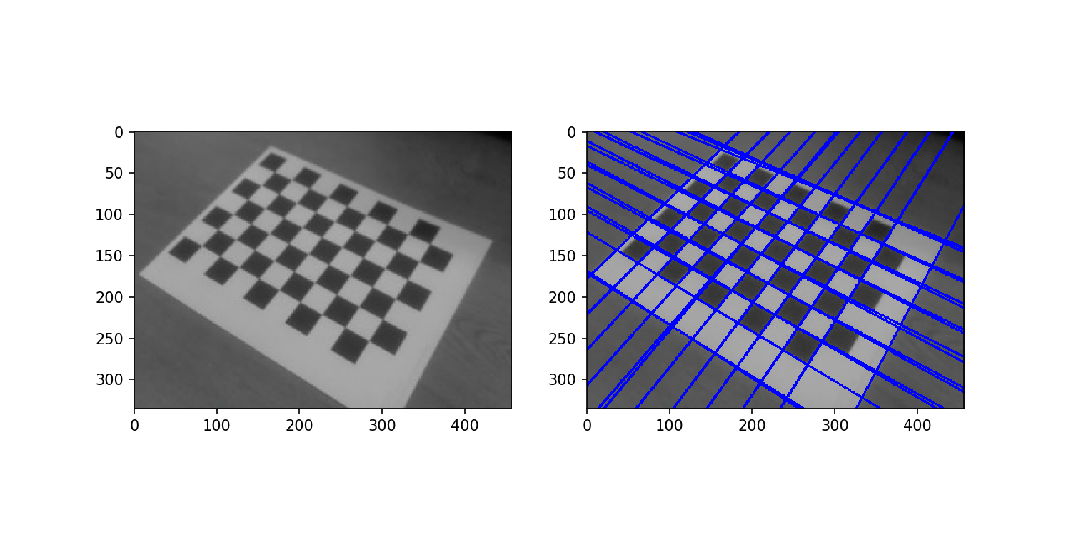

출력 Output

Q2.

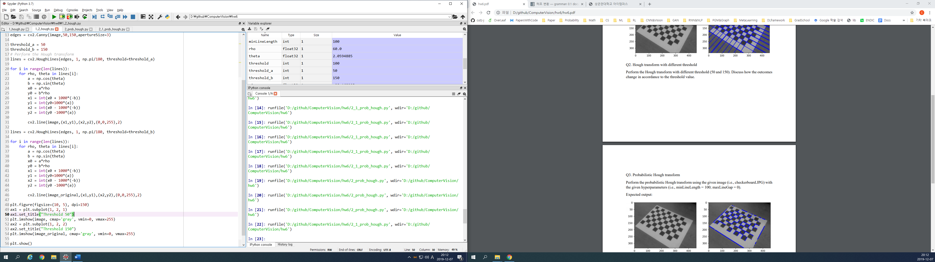

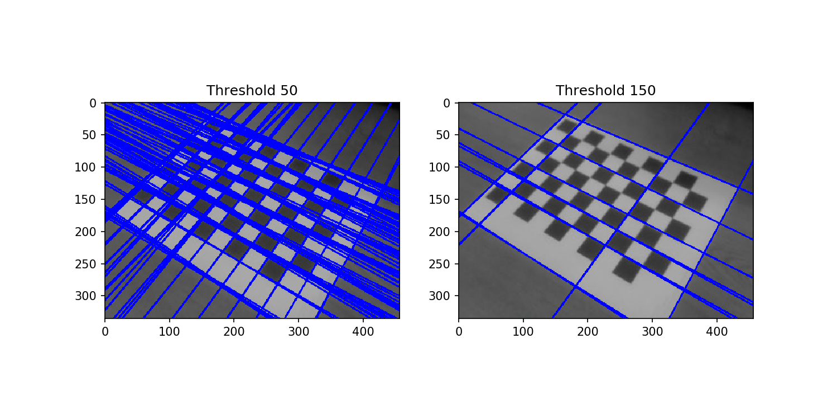

좌: Threshold 50 / 우: Threshold 150: Thresh가 낮아질수록, 후보 라인들을 더 많이 결과물로 return하는 것으로 볼 수 있다. 즉, Voting을 적게 받아도, 해당 line을 보여주는 것이다. Thresh가 높아지면, strong line들만이 살아 남는다.

Q3.

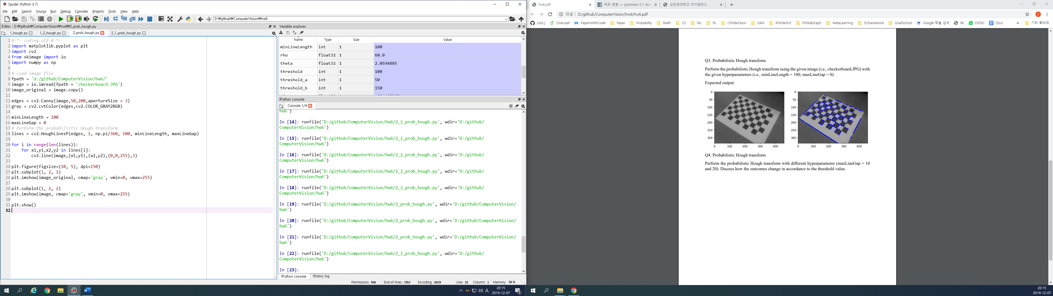

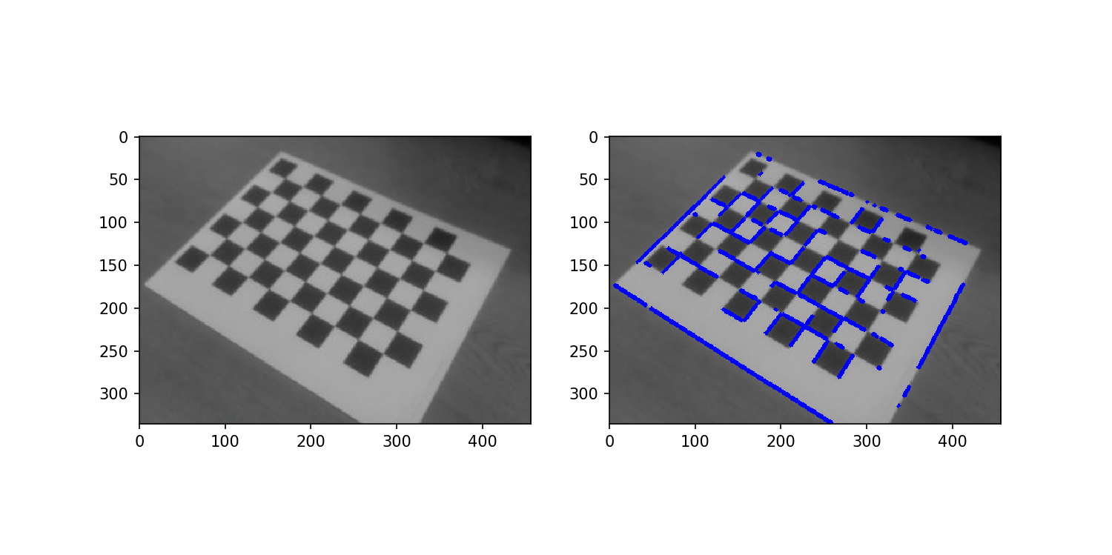Output

Q4

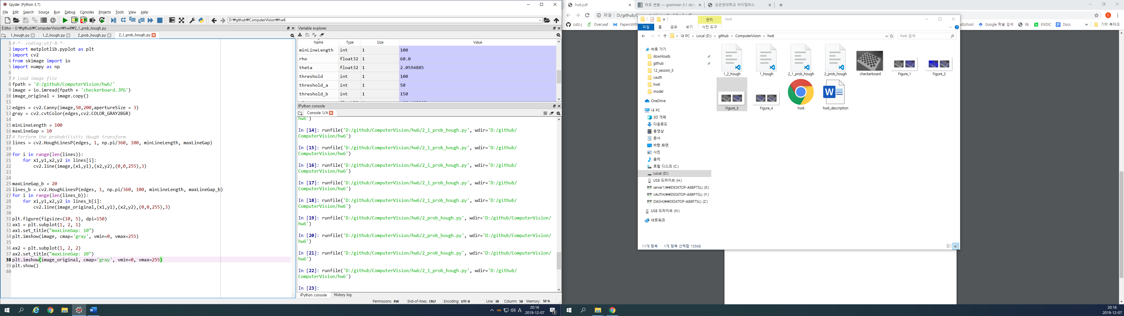

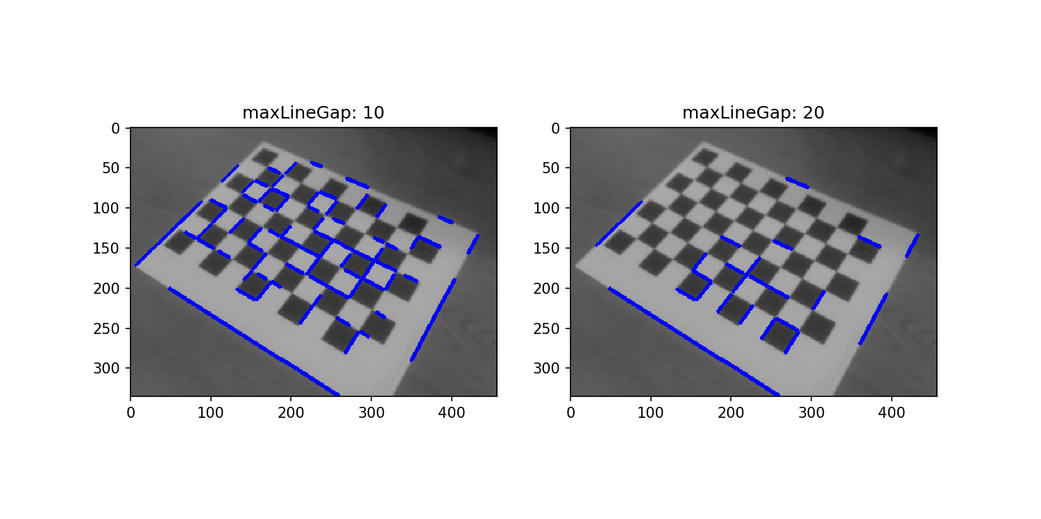좌: (MaxLineGap:10) / 우: (MaxLineGap: 20) MaxLineGap이 커짐에 따라, Line 추출이 덜 되어짐을 확인할 수 있다. 즉, transform 공간에서 최소 중첩 되는 구간의 수가 많아질수록, 조건이 높아지면서 추출 line이 적어짐을 알 수 있다.